
浙大附中2016年高考全真模拟试卷
文科综合试题卷
第Ⅰ卷（选择题 共140分）
本卷共35小题，每小题4分，共140分。在每题给出的四个选项中，只有一项是最符合题目要求的。
下图为世界某地各类产业从业人员男女人数构成图。读图完成1、2题。
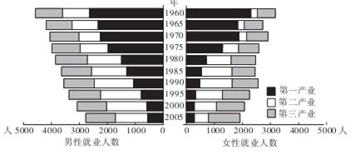
1. 依图中信息，可知
A．第二产业中1970年起，男性人数较女性人数过早减少
B．1980年第一产业中男性人数是1960年的一半以下
C．1985到1995年间，第二产业中男女就业人数都增加
D．第二产业人数超过第一产业人数的时期，女性早于男性
2.解放后我国在重工业城市包头适当发展纺织工业，主要是考虑到
A．充分利用当地的自然资源 B．充分利用当地的劳动力
C．经济发达市场广阔 D．平衡职工性别的社会需要
读下图我国“资源跨区域调配路线示意图”，回答3、4题。
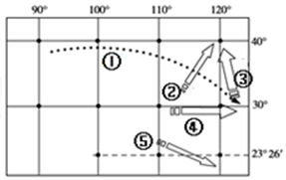
3．图中①⑤资源调出区面临的主要环境问题分别是
A．荒漠化、水土流失 B．空气污染、水土流失
C．地面塌陷、土壤盐碱化 D．土壤盐碱化、空气污染
4．对图中②所示资源调出过程描述错误的是
A．改善了华北地区水资源短缺的问题 B．沿途将经过河南、河北等省区
C．调出区是从长江干流直接取水，水量丰富
D．该项目对社会经济及生态环境均能产生积极效应
图为沿海某地等高线地形图和岩层形态示意图。读图回答5、6题。
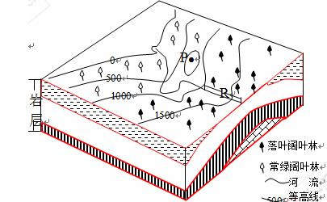
5．P地的海拔最可能为
A．0m B．500m C．800m D．1200m
6．R段河谷的主要成因
A．向斜槽部，挤压弯曲而成 B．背斜顶部，流水侵蚀而成
C．断层陷落，流水侵蚀而成 D．雪域高原，冰川侵蚀而成
读“某地年内气温曲线图和降水量逐月累计折线图”，完成7、8题。
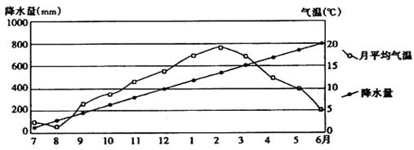
7．关于该地的叙述，正确的是
A．带来降水的主导风向为西南风 B．带来降水的主导风向为西北风
C．河流流量小且不稳定 D．河流冰期较短，含沙量大
8．利用该地优势农产品最适宜发展的工业是
A．葡萄酿酒 B．棉花纺织 C．牛奶加工 D．甘蔗制糖
为45°N附近某区域的遥感影像，其中深色部分为植被覆盖区，浅色部分为高原荒漠区；终年冰雪覆盖的山峰海拔3424米，距海约180千米.读图完成9、10题。
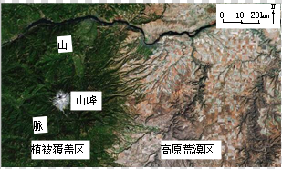
9．该区域位于
A．亚欧大陆太平洋沿岸地区
B．亚欧大陆大西洋沿岸地区
C．北美洲大西洋沿岸地区
D．北美洲太平洋沿岸地区
10．该区域中山脉西坡山麓的自然植被属于
A．常绿阔叶林
B．常绿硬叶林
C．针阔叶混交林
D．草原
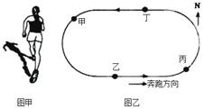
江苏省某市（34°N，117°E）长跑比赛于北京时间某日11：30鸣枪开赛。右图中，图甲为某运动员比赛中经过图乙中某点时的即时素描图，当该运动员到达该点时，其身影向正北。据此完成11题。
11．当运动员身影如图所示时，判断运动员位于图乙中的位置
A．甲
B．乙
C．丙
D．丁
12.下列中外著名思想家中，具有挑战正统、否定绝对权威思想的是
①苏格拉底 ②董仲舒 ③马丁·路德 ④李贽
A.①④ B.③④ C.①②④ D.①③④
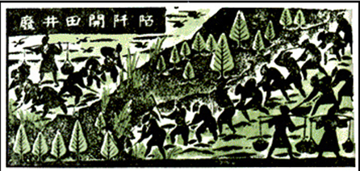
13.下图是某研究性学习小组收集到的关于战国时期的资料，指导教师认为它不能当成原始史料使用。其判断的最主要依据是
A．农业劳动的方式
B．使用的生产工具
C．“废井田、开阡陌”的措施
D．文字的字体与书写方式
14.有人称：北宋到明清,在“附庸风雅”的贵族文化之外,一种新文化形态在崛起——植根于熙熙攘攘的商业生活、人头攒动的瓦舍勾栏中的市民文化。下列属于“市民文化”形态的是 ①工商皆本 ②程朱理学 ③元曲 ④小说
A.①②③④ B.②③④ C.①② D.①③④
15. 竹枝词是一种诗体，在民间有很大影响。下列竹枝词反映了某一时期中国人的着装特点： “偏偏捷捷少年郎，不着长装着短装。”“时装女服不兴长，尺寸先需合体量。窄袖短衣高护领，青裙还要仿西洋。”这一历史时期是指
A．清代晚期 B．民国初年 C．新中国成立初期 D．文化大革命时期
16.中国共产党领导的人民军队在不同的历史时期有着不同的名称。下图显示的人民军队名称的变化主要反映出
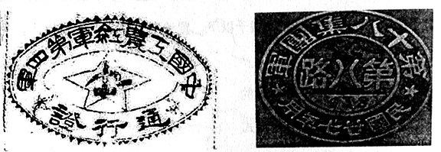

A.社会性质的变化 B．革命领导阶级的变化
C.社会矛盾的变化 D．中共执政地位的形成
17.国务院日前批复，自2016年起将每年4月24日设立为“中国航天日”,下列与中国航天相关的事件，按时间先后排序正确的是
①东方红一号卫星被送入预定轨道 ②国家制定863计划
③钱学森舍弃外国优越条件，冲突阻挠归国 ④成功发射第一颗试验通信卫星
A.③①②④ B. ①③②④ C. ④②①③ D. ③①④②
18．在18世纪的英美思想界，人们一般都还是局限于从字面意义上理解“民主”这个词，即把它看做古希腊的那种只适用于城邦政治的直接民主，并常常把它等同于动荡、混乱甚至“暴民专政”。为防止这种“民主”出现，1787年宪法制定时采取的措施是
A．规定各州有一定的自治权 B．参议员由各州议会选出，每州两名，任期六年
C．在权利结构中突出“分权与制衡”的原则 D．议会之选举应是自由的
19．恩格斯曾经指出，“同启蒙学者的华美诺言比起来，由理性的胜利建立起来的社会制度和政治制度竟是一幅令人极度失望的讽刺画”。由于理想与现实的反差，当时出现的对现实社会批判与反思的作品有
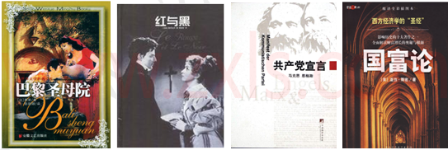
① ② ③ ④
A．②③④ B．①② C．①②③ D．③④
20．“现在，时间能够伸长收缩，不是在宇宙的任何地点都是均匀的，而是与运动状态与引力相关的。”这一描述反映的科学理论
A．准确预见了海王星的存在 B．推动了欧洲启蒙运动进程
C．发现能量辐射的运动规律 D．拓展了对宏观世界的认识
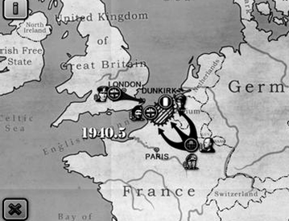
21．列宁认为：“改良主义的办法就是不摧毁旧的社会经济结构——商业、小经济、资本主义，而是活跃商业、小企业、资本主义，审慎地逐渐地掌握他们。”与这一措施同时实施的是
A．粮食税 B．企业收归国有
C．食物配给制 D．优先发展重工业
22．观察右图，该图反映的是
A．“火炬”登陆计划 B．敦刻尔克撤退
C．凡尔登战役 D．诺曼底登陆
23．2015年12月1日凌晨，国际货币基金组织批准人民币加入特别提款权（SDR）货币篮子，人民币成为继美元、日元、欧元及英镑之后第五个加入全球货币篮子的货币。人民币在SDR货币篮子中的权重为10.92%，仅次于美元和欧元，意味着人民币成为了真正意义上的世界货币。下列有关国际货币基金组织的表述，最准确的是
A．其资金可用于国际间金融领域的合作 B．为成员国经济复兴建设提供长期贷款
C．美国在SDR货币篮子中的地位被动摇 D．人民币此后开始成为最重要世界货币
24.2015年12月召开的中央经济工作会议强调，要着力推进供给侧结构性改革。供给侧结构性改革要求在适度扩大总需求的同时，更加注重提高供给体系质量和效率。我国推进供给侧结构性改革旨在
①降低居民生活成本，提高居民生活水平 ②培育发展新动力，激发社会投资活力
③有效化解产能过剩，提高经济发展质量 ④提高经济潜在增长率，推动可持续发展
A.①② B．①④ C.②③ D.③④
25.人在饥饿时吃的第一个包子带来的效用是最大的，此后所吃的每个包子所带来的效用增量即边际效用却是递减的；当人完全吃饱时，包子的总效用达到最大值，边际效用降为零。这在经济学中被称为边际效用递减规律。这一规律提示企业经营者要
①了解消费心理，提供多样化产品 ②控制企业规模，减少产品生产量
③降低生产成本，提高劳动生产率 ④提高创新能力，创造消费新需求
A.①② B.①④ C.②③ D.③④
26.新版《中央定价目录》于2016年1月1日实施，新目录将大幅度缩减定价范围，定价种类由13种（类）减少到包括天然气、水利工程供水、电力等7种（类）。保留的定价项目均以清单化的形式列出，确保政府在目录之外无定价权。之所以还保留极少数政府定价项目，是因为：
①价格能够灵敏地反映供求并引导资源配置 ②市场决定资源配置是市场经济的一般规律
③在公用事业和公益性服务等供给方面存在市场失灵
④定向精准调控有利于引导市场行为和社会心理预期
A.①② B.②③ C.①④ D.③④
27．谷歌的人工智能AlphaGo与韩国职业围棋手李世石的一场人机大战引发了全球人们的极大关注。最终，2016年3月15日人机大战第五局阿尔法狗胜李世石，总比分4：1。马云对此的看法是“机器会比人类更强大，但不会比人类更明智。”对此，你认为马云观点的合理性在于承认人工智能
①只能接受人的指令，其发展依赖于人类实践水平
②是人类智能的物化，是对人类思维活动的模拟
③是人类实践的产物，其思维定会比人类更强大
④代表着科技与未来，具有主动创造性和自觉选择性
A.①② B.①③ C.②④ D.③④
28．2016年2月21日，中央公布的《关于进一步加强市场规划建设管理工作的若干意见》提出：要加强街区的规划和建设，原则上不再建设封闭住宅小区，已建成的住宅小区和单位大院要逐步打开，实现内部道路公共化，解决交通路网布局问题，促进土地节约利用。这一决策
①坚持了解放思想与实事求是的统一 ②坚持了量变与质变的统一
③坚持了辩证否定观与发展观的统一 ④坚持了两点论与重点论的统一
A.①② B.③④ C.①③ D.②④
29. “忘记历史就意味着背叛，否认罪责就意味着重犯。我们不应因一个民族中有少数军国主义分子发起侵略战争就仇视这个民族，战争的罪责在少数军国主义分子而不在人民，但人们任何时候都不应忘记侵略者所犯下的严重罪行。”习近平主席在国家公祭仪式上的讲话体现的哲理是：
①价值选择促使人们清醒认识和正视历史 ②认识历史必须坚持唯物史观，反对唯心史观
③矛盾具有特殊性，必须坚持具体问题具体分析
④价值观对人们正确认识和评价历史有积极导向作用
A.①② B.②③ C.③④ D.①④
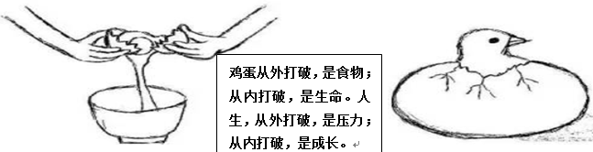
30. 对漫画《打破》认识正确的有
①从外打破，是外力否定，事物价值丧失
②从内打破，是自我否定，实现事物的飞越
③人生的“蛋壳”可以毁灭人生，也可以创造人生
④从内打与从外打都是痛苦的，但前者更具人生意义
A.①② B.①③ C.②④ D.③④
31.传统村落是我国宝贵的文化遗产，蕴含着深厚的历史文化信息，被誉为经典的民间文化生态“博物馆”、乡村历史文化的“活化石”。被誉为中国“村落保护第一人”的中国文联副主席、作家冯骥才表示，要保护传统村落，留住整个中华民族的“乡愁”。这告诉我们
①要树立延续历史文脉的文化自觉留住文化基因
②传统村落已成为展现中国传统文化的重要标志
③传统村落体现了中华文化民族气质和文化多样性
④优先开发传统村落，带动农村产业不断升级转型
A．①② B.①③ C.②④ D.③④
32.《中国诗词大会》是央视首档以诗词为焦点的大型全民互动益智节目。据了解，央视节
目组遍访电视、诗词及社会文化研究等方面的专家，在充分学习调研的基础上，从赛制、
内容和表现形式都大胆创新，力求把《中国诗词大会》打造成一档突破创新、特色鲜明
的诗词文化盛宴。央视节目组这么做是基于
①专家是文化创新的主体，专家的灵感是文化创新的源泉
②推动文化内容形式、传播手段创新是繁荣文化必由之路
③社会实践是文化创作的基本要求和根本途径
④推动社会实践的发展是文化创新的根本目的
A.①② B.①④ C.②③ D.③④
33. 随着工业化、信息化、城镇化、市场化、国际化进程的加快，中国社会处于快速的转型和变化之中，政府的社会治理理念要从过去那种偏重于政府本位的管制控制思维，转变到民主本位的协同治理思路上来，将那些过去被有意无意剥夺的权利“还给”公民和社会组织。此举:
①是政府从“我治理”转变为全民共治的“我们治理”的根本标志
②公共群体参与公共治理彰显其作为社会治理主体参与意识的回归
③动员群众力量参与公共治理依法保障了我国公民的基本政治权利
④有利于推进和实现社区自治，降低行政成本和促进社会和谐稳定
A.①② B.①③ C.②④ D.③④
34. 2015年，中央修订出台了《中国共产党巡视工作条例》、《中国共产党廉洁自律准则》、《中国共产党纪律处分条例》三部党内法规。修订党内法规，扎紧制度的笼子，让纪律和规矩真正立起来，严起来。这体现了中国共产党
①坚持纪在法前，纪严于法，管党治党的制度创新
②坚持从严治党，依法治国，提高依法行政的水平
③加强作风建设，完善党纪，提高党治理国家能力
④树立党纪权威，适用于民，给从严治党物质保障
A.①② B.①③ C.②④ D.③④
35.2015年的中国外交在周边和各个地区都不同程度地开创了新局面，特别是“一带一路”、“亚投行”和一系列援助基金的建立。国际舆论非常注意中国新提出的“外交理念”，如“义利观”、“共商、共建、共享”、“志同道合，是伙伴，求同存异，也是伙伴。朋友多了，路才好走”、以及三个“永不”（永不称霸，永不扩张，永不谋势力范围）。新提出的“外交理念”
①是中国外交的传承和顺应时代潮流的创新发展
②表明维护世界和平、促进共同发展是我国外交政策的基本目标
③说明中国在国际事务中的代表性和话语权进一步加强
④反映了中国是推动世界经济发展的积极因素和主导力量
A.①③ B.①④ C.②③ D.③④
第Ⅱ卷（非选择题 共160分）
本卷共6小题，共160分。
36．（26分）阅读图文资料，完成（1）~（3）题。
材料一：圣诞岛位于印度洋东部，为火山岛，属于澳大利亚的海外领地。圣诞岛海岸线长80公里，沿岸大多为悬崖峭壁，仅有13处浅滩，最大的一处名为飞鱼湾，是岛内唯一港口和人口主要聚居地。圣诞岛午后多阵雨（对流雨）。磷酸盐工业是圣诞岛的经济支柱，澳大利亚政府曾因为其对雨林资源造成严重破坏而宣布关闭磷酸盐矿。1990年起允许私营公司在热带雨林资源不受破坏的条件下恢复开采。
材料二：下图为圣诞岛区域图
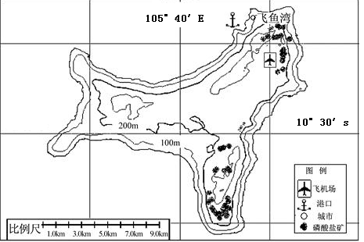

材料三：表为圣诞岛多年平均各月降水量统计资料
 | 一月 | 二月 | 三月 | 四月 | 五月 | 六月 | 七月 | 八月 | 九月 | 十月 | 十一月 | 十二月
降水量（mm） | 290 | 354 | 303 | 230 | 148 | 158 | 94 | 36 | 29 | 38 | 140 | 193
降水天数（天） | 18 | 20 | 20 | 17 | 15 | 14 | 12 | 9 | 8 | 7 | 11 | 14
（1）简述圣诞岛的地形地势特点，并分析圣诞岛沿岸悬崖峭壁形成的地质作用过程。（10分）
（2）简述圣诞岛的降水季节分配特点，并分析成因。（8分）
（3）从可持续发展角度谈谈圣诞岛未来开发的措施。（8分）
37.（30分）阅读相关材料，结合所学知识回答（1）~（3）题。
材料一：2015年政治工作报告：推进长江经济带建设，有序开工黄金水道治理、沿江码头口岸等重大项目，构筑综合立体大通道，建设产业转移示范区，引导产业由东向西梯度转移。下图为长江中游三省示意图。
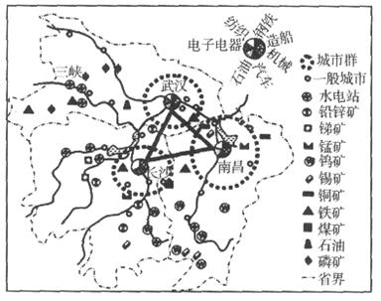
第37题图
材料二：以武汉城市圈、环长株潭城市群、环鄱阳湖城市群为主体的长江中游城市群正式获批，产业结构相似系数高是长江中游城市群急需要解决的问题之一。
（1）分析该地区发展有色冶金工业的优势区位条件。（8分）
（2）随着长江经济带建设，长江“黄金水道”又迎来快速发展的“黄金期”。简析“黄金水道”的价值。（6分）
（3）探讨长江中游城市群产业结构相似系数高的原因及解决措施。（16分）

38.经济的发展受到政策、制度的影响极大。阅读下列材料，回答问题。（26分）
材料一：景龙元年（公元707年）十一月敕：诸非州县之所，不得置市。其市当以午时，击鼓二百下，而众大会；日入前七刻击钲三百下，散……太和五年（公元831年）七月，左右巡使奏：“……不合（不应当）辄向街开门户，悉令闭塞。”——摘自《唐会要》卷八十六
材料二：鸦片战争后，西方国家对中国的商品输出猛烈增加。中国进口的货物，第一是鸦片，第二是纺织品。1885年以后，棉纱和棉布的进口值超过鸦片进口值。中国出口商品仍然以传统的丝、茶为大宗。但是，丝、茶货值在出口总值中所占的比重逐渐下降。其中，茶叶最为明显。1886年以前，出口货物中茶叶占第一位。此后，中国茶叶在国际市场上受到印度、锡兰（今斯里兰卡）和日本茶叶的排挤，数量日减。19世纪70年代以后，中国对外贸易逐渐由顺差向逆差转变。 ——赵德攀《中国近现代经济史》
材料三：中国政府干预经济、管理市场自古有之，主要表现在政府对市场的管理及对贸易的参与方面。其中，政府对市场的管理主要包括：建立城镇市集，划分销售地区；……加强商人管理；严查商品质量，不许伪劣入市；调控市场物价、严格物价管理；利用税收政策，调节社会经济；统一衡器币制，方便货物交易；制发契券票帖，规范贸易行为；缉盗贼防火灾，保证财货完全；制订交通规则，维持市场秩序。政府对贸易的参与主要表现在官营贸易及官吏经商两方面。通过历史上政府干预经济问题的考察分析可得出结论，政府要“适度”干预经济。 ——丁长清《中国历史上政府干预市场问题的考察》
（1）据材料一，概括唐朝政府管理商业的举措。结合所学举例说明唐朝商业发展的表现。（10分）
（2）从材料二看，晚清时期中国的对外贸易状况发生了怎样的变化？结合所学知识，指出“鸦片战争后，西方国家对中国商品输出猛增”的主要原因是什么？（9分）
（3）对材料三的结论，有人认同，认为政府的干预有利于经济发展；有人反对，认为政府过度的干预不利于经济发展。请选择一种观点，结合中国发展的史实加以说明（7分）
39.在近代，德国数次崛起，道路各不相同，德国的崛起之路也留给世人诸多思考。(26分)
材料一：
第二条 帝国依据本宪法规定在联邦领土内行使立法权，帝国法律应高于各邦法律……
第六条 联邦议会由联邦成员代表组成，其票权分配如下：普鲁士连同汉诺威、库尔黑森、浩斯敦、拿骚及法兰克福的原有票权共17票；巴伐利亚6票；萨克森4票……
第十一条 联邦的主席职位属于普鲁士国王，普鲁士国王享有德意志皇帝的尊号。
第二十条 帝国议会由秘密投票的普选和直接选举产生
第六十一条 在本宪法公布之后，在全帝国内，应立刻全部采行普鲁士的军事立法……
——《德意志帝国宪法》
材料二：对比德国的版图变化
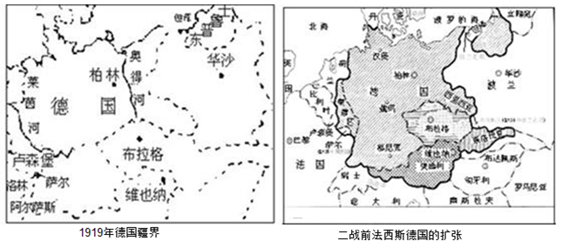
材料三：联邦德国现代化在确立政治体制的民主制、法治、联邦制和福利国家四原则的基础上，还做了两个非常重要的战略选择：其一，政治上“不能脱离西方范围和放弃欧洲一体化的成就”；其二，经济上“在绝对自由与极权之间寻找一条健全的中间道路。”
——丁建弘《德国通史》
（1）根据材料一概括德国政治体制的主要特点，结合所学知识分析材料所示德国政治体制建立的时代背景。（10分）
（2）材料二的两图表明二战全面爆发前，德国的版图发生了许多变化。结合所学，概括说明为什么能够发生这些变化？作为德国的近邻，法国在1920-1939年间是如何寻求安全保障的？(8分)
（3）根据材料三并结合所学知识，概括指出两项“战略选择”的具体内容。联系联邦德国作出“战略选择”的背景归纳其崛起之新特点。（8分）
40.阅读材料，完成下列要求。(30分)
材料一 2015年浙江省小微企业发展状况
图1 小微企业近年营业额增长情况
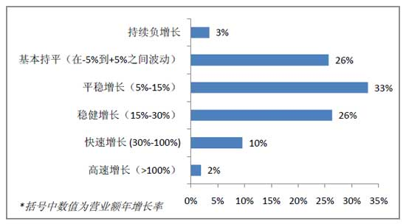
图2 小微企业发展制约因素
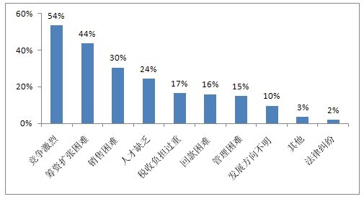
材料二：浙江省经济向好的基础和动力仍在，经济平稳增长的趋势预计不会改变。浙江将继续深化改革，加大对产业结构的调整与优化力度；提升最低工资标准、多渠道扩大消费需求；继续实施省新兴产业创投计划，充分发挥省战略性新兴产业投资引导基金的带动作用；引导社会资本更多投向战略性新兴产业领域初创期、早中期的小微企业。
材料三：浙江省将建立涉企行政事业性收费项目目录常态化公示制度等等一系列措施推动小微企业发展。浙江省近年进一步加大清理涉企收费和简政放权力度，2015年共取消了16项行政事业性收费。从2016年开始，广东省仅保留37项涉及14个部门的行政事业性收费。2015年全省取消、转移、下放行政审批508项，2016年再取消和下放46项行政审批项目。
（1）图1、图2反映了哪些经济信息？（8分）
（2）结合材料一和材料二，运用发展社会主义市场经济的知识，分析政府应该如何促进小微企业的发展。（12分）
（3）结合材料三，运用“我国政府是人民的政府”的知识，说明在发展小微企业过程中，政府如何处理好市场和宏观调控的关系。（10分）

41.阅读材料，完成下列要求。(22分)
材料一： 2016年1月5日习近平主席在重庆召开推动长江经济带发展座谈会强调：长江是中华民族的母亲河，也是中华民族发展的重要支撑。推动长江经济带发展必须从中华民族长远利益考虑，走生态优先、绿色发展之路，使绿水青山产生巨大生态效益、经济效益、社会效益，使母亲河永葆生机活力。长江拥有独特的生态系统，是我国重要的生态宝库，把修复长江生态环境摆在压倒性位置，共抓大保护，不搞大开发。
材料二：位于长江经济带的重要城市上海、武汉和重庆的红色旅游景区吸引大批游客，然而有的游客认为有钱就可以任性，在红色旅游景点景区内乱刻乱画乱扔烟头垃圾、随意攀爬纪念碑拍照……这反映了有的公民的文明素质与我国快速发展的旅游业还不相适应。这些公民在旅游活动中表现出来的不文明行为受到舆论批评和群众指责，也引起了国家关注。2015年4月6日国家旅游局出台《游客不文明行为记录管理暂行办法》引导游客文明旅劳，中国旅游协会多次发出倡议，号召广大游客践行社会主义核心价值现，强化文明出游意识，从我做起，从小事做起，为营造良好旅游环境、促进旅游文明发展尽一份力量。
（1）结合材料一，运用系统优化方法的知识，分析说明“推动长江经济带发展必须从中华民族长远利益考虑，走生态优先、绿色发展之路，使绿水青山产生巨大生态效益、经济效益、社会效益，使母亲河永葆生机活力”的理由。（12分）
（2）结合材料二，运用发展中国特色社会主义文化的知识，分析说明国家实施《游客不文明行为记录管理暂行办法》的意义。(10分)

地理答案
1-5 DDACD 6-10 BBCDC 11C
36.(26分)
（1）特点：地势中间高四周低，整体地势较低（2分）；岛屿中部平坦（台地）（2分）；岛屿边缘地形崎岖、落差较大，沿海多悬崖峭壁（2分）。
地质作用：海底火山喷发形成岩石海岸（2分）；（岩石海岸）受海浪侵蚀形成海蚀地貌（海蚀崖）（2分）。
（2）当地夏季（北半球冬季）受赤道低气压带控制（2分），降水较多（2分）；当地冬季（北半球夏季）受东南信风控制，且地势低，地形抬升不明显（2分），降水较少（2分）。
（3）延长产业链，提高产品附加值，加大对磷酸盐的综合开发利用（2分）；磷酸盐开发过程中注重对雨林的保护（加强生态补偿）（2分）；做好矿区的土地复垦工作（2分）；加强生态环境建设（治理污染）（2分）。
37.（30分）
（1）有色金属矿产（原料）丰富（2分）；煤矿、水电等能源充足（2分）；交通便利（2分）；劳动力充足（2分）。
（2）长江航线与铁路运输相比，具有运量大、投资省、成本低等优点（2分）；长江流域资源丰富，沿江平原和长江三角洲是我国主要农业生产基地，干流沿岸有众多的工业城市，运输需求量大（2分）；干流航线与多条南北铁路和京杭运河相交，既沟通内地和沿海，又联系了南北广大地区（2分）。
（3）原因：地理位置相邻（2分）；资源禀赋相似（2分）；同处于工业化中期和城镇化加速发展阶段（2分）；同是国家级重点开发区域（中部地区）（2分）。
主要措施：完善基础设施，改善投资环境（2分）；因地制宜调整工业布局，优化产业结构（2分）；加强城市群内部产业分工协作，提升城市群产业一体化水平和整体国际竞争力（2分）；发挥各地特点和优势，承接沿海和国际先进产业转移实现产业结构升级（2分）。
历史答案
12-16DDDBC 17-21 DBCDA 22-23BA
38.(26分)
（1）州县以下不得置市；商业活动时间受到严格限制；不允许沿街开设店铺（或实行坊市制）（6分）
俞大娘航船规模宏大；陆路商运发达，客舍、邸店、车坊生意兴隆；草市演进为地方商业中心；夜市出现；长安的市发展为常设商业区；长安、洛阳等商业都会繁荣（答出4点4分）
（2）变化：棉纺织品进口增加；土特产（茶叶）出口减少；贸易由顺差变为逆差（3分）
原因：列强通过不平等条约获得了更多的特权和通商口岸；工业革命的影响；中国自然经济进一步解体；（6分）
（3）观点一：政府适度的干预有利于经济发展。（1分）
说明：中国封建社会实行重农抑商政策，政策实行早期，积极作用明显，推动了小农经济的发展，有利于社会的稳定；清政府开展洋务运动，迈出了中国近代化历程的第一步；19世纪末清政府放宽对民间设厂的限制，促进了民族资本主义初步发展；南京临时政府颁布一系列促进民族工业发展的措施，使民族资本主义发展迅速；新中国制定及实施的一五计划，为社会主义工业化奠定了初步基础；新中国初期建立的计划经济体制，对稳定政权发展国民经济成绩显著，等等。（任答3点6分，其他言之成理也可得分）
观点二：政府过度的干预不利于经济发展。（1分）
说明：明清时期，海禁、闭关锁国、重农抑商政策阻碍了商品经济发展和资本主义萌芽成长；南京国民政府成立后，官僚资本主义发展，阻碍民族资本主义的发展；解放战争时期，国民政府滥发纸币，严重影响了经济发展；改革开放前，我国计划经济体制的弊端日益暴露，过度的行政干预严重阻碍了生产力的发展；（任答3点6分，其他言之成理也可得分）
39. (26分)
（1）主要特点：中央拥有较大权力；普鲁士在帝国中占绝对优势；君主专制色彩浓厚；代议制民主；保留了普鲁士军国主义传统。(答出3点6分)
背景：工业革命后，德意志资本主义经济的发展；普鲁士通过王朝战争完成了德国统一。（4分）
（2）德国：①《凡尔赛和约》对德国领土的处理，激起德国人民的民族复仇情绪。②希特勒在德国建立法西斯专政，疯狂扩军备战，积累巨大力量。③法西斯德国采取一系列的外交讹诈，以达到扩充领土的目的。④英法等国推行绥靖政策，客观上有利于德国的扩张。（4分）
法国：派军队占领鲁尔地区；签署《洛迦诺公约》；缔结《非战公约》；推行绥靖政策；控制国联；在欧洲大陆上孤立德国；构筑马奇诺防线；（任意4点，4分）
（3）具体内容：“战略选择”一，联邦德国加入西方资本主义阵营，倡导欧洲联合。（4分）“战略选择”二，逐步建立社会市场经济模式。（2分）
新特点：符合德国实际；和平与民主；市场与合作。（答出两点得2分）

政治答案
24-35：D B D A A B C B C CB A
40. (30分)
（1）图1说明，大多数小微企业经营发展缓慢；（2分）图2说明，竞争激烈、筹资扩张难、销售困难和人才缺乏是制约小微企业发展的最大瓶颈；（4分）凸显了软实力不足成为阻碍小微企业生存发展的重要因素。（2分）
（2）①发挥市场的决定性作用，使市场更好地发挥作用促进小微企业的发展。（2分）②国家要进行科学的宏观调控，运用经济手段，发挥财政配置资源的作用，鼓励小微企业创新，推动战略性新兴产业的发展。（4分）③坚持贯彻科学发展观，坚持全面协调可持续发展。（2分）④实施创新驱动战略，实施省新兴产业创投计划，促进小微企业的发展。加快转变经济发展方式，推动产业结构优化升级。（4分）
（3）①政府具有经济职能和社会公共服务职能，在市场经济条件下，政府要通过经济调节、市场监管、加强公共建设等方面促进小微企业发展。（4分）②政府承担重要职能，但是政府不是万能的，在小微企业发展过程中，政府要充分发挥市场经济的作用，辅之于宏观调控，引导小微企业发展，而不能过多干涉小微企业的生产行为。（3分）③政府要建设服务型政府，简化手续，提高效率，程序正当，在小微企业发展过程，政府要为小微企业发展服务。（3分）
41. (22分)
（1）系统优化方法要求我们用综合思维方式来认识事物，推动长江经济带发展要求从中华民族长远利益出发，把生态效益、经济效益、社会效益统筹考虑，才能形成完整准确的认识。（3分）
着眼于系统的整体性，推动长江经济带发展，要求生态效益、经济效益、社会效益相辅相成、缺一不可才能产生整体功效。（3分）
遵循系统的有序性，推动长江经济带发展要求按规律办事，走生态优先、绿色发展之路，才能使母亲河永葆生机活力。（3分）
注重系统内部结构的优化趋向，推动长江经济带发展要求将生态效益、经济效益、社会效益三者有机结合，才能使整体大于部分之和。（3分）
(2) 实施《游客不文明行为记录管理暂行办法》的文化意义:
①有利于增强公民基本道德规范，有利于提高公民的社会公德和个人品德意识，增强公民的法制意识，有利于营造良好的旅游文明环境。（3分）[来源:Zxxk.Com]
②有利于公民树立社会主义荣辱观，有利于公民践行社会主义核心价值观。（2分）
③有利于社会主义精神文明建设，有利于培育“四有”公民，推动形成知荣辱、讲正气、树新风、促和谐的文明风尚。（3分）
④有利于发展以思想道德建设为重要内容和中心环节的中国特色社会主义文化,有利于提升中国文化软实力,提高我国的综合国力。（2分）

